# 2.1 “Hello world” програм

“Hello world” гэж бичих нь програмчлалын хэл сурах анхны алхам гэж зөвлөгөө өгөгддөг нь өнөөг хүртэл хүничтэй хэвээр.

“Hello world” жишээгээр олон програмын төрөл бүрийн онцлогийг дүрслэн үзүүлсэн байдаг. Жишээ нь Java хэл дээр:

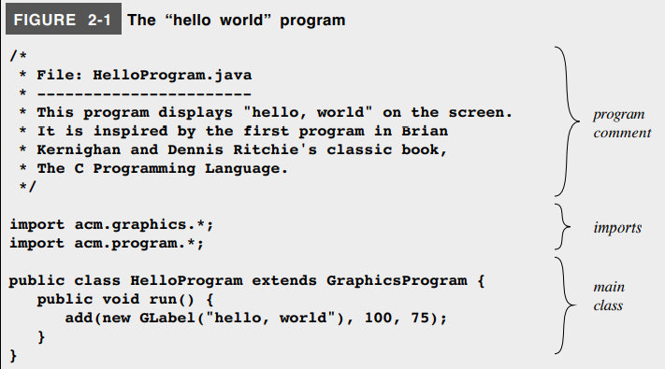

Program comment буюу тайлбарын хэсэг:

/* ба * /тэмдэглэгээний хооронд бичигдсэн текстээс бүрддэг ба ерөнхий зорилго нь компьютерт зориулж бичсэн бус харин хүнд зориулагдсан байдаг.

Imports буюу ямар сангийн программ ашиглаж байгааг харуулдаг хэсэг:

import acm.graphics.*;

import acm.program.*;

Эдгээр мөрүүд нь програмд хоёр нэмэлт номын сангийн багцыг ашигладаг болохыг харуулж байна.Зарим програмууд нэмэлт багцуудыг ашиглах бөгөөд тус бүрт импортын мөрийг агуулсан байх ёстой байдаг байна.

Main class:

Файлын сүүлчийн хэсэг нь анги болон мөрүүдээс бүрддэг.

Эдгээр таван мөр нь Java хэл дээрх ангийн тодорхойлолтын анхны жишээг илэрхийлнэ. Анги бол Java програмуудыг хуваах үндсэн нэгж бөгөөд бие даасан объект үүсгэх загварыг бүрдүүлдэг.

# 2.2 Хоёр тоог нэмэх программ

Энэ програм нь GraphicsProgram -ийн оронд ConsoleProgram -ийг өргөтгөдөг бөгөөд энэ нь өөр өөр хэрэгсэлд хандах боломжтой. Мөн ConsoleProgram анги нь уламжлалт текст дээр суурилсан хэв маягаар хэрэглэгчийн харилцан үйлчлэлийг дэмжих зорилготой байдаг.

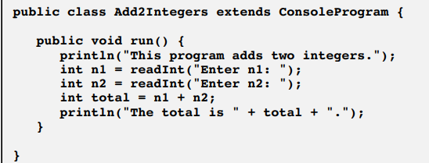

Энэхүү програмын заавруудыг эхнээс нь тайлбарлавал

printIn(“This program adds two integers.”) буюу програм юу хийж байгааг тайлбарлаж хэвлэн харуулсан

int n1 = readInt("Enter n1: ");

int n2 = readInt("Enter n2: "); гэдэг нь хэрэглэгчээс int төрлийн оролтын утгыг уншин авч байна.

Int total = n1 + n2; нь гараас авсан n1 n2 гэх int төрлийн тоог хооронд нь нэмж байна.

println("The total is " + total + "."); нь 2 тоог нэмээд гарсан хариуг хэрэглэгч уншаад ойлгоход ойлгомжтойгоор хэвлэн гаргасан байна.

# Programming idioms and patterns:

Програмчлалын хувьд томъёог програмчлалын idiom эсвэл програмчлалын загвар гэж нэрлэдэг. Программыг үр дүнтэй бичихийн тулд та програмчлалын загварыг тухайн даалгаварт ашиглаж сурах ёстой байдаг. Java -ийн хамгийн түгээмэл хэв маягийн нэг нь байнга тохиолддог даалгаврын мэдэгдлүүдийн богино хэлбэрүүд байдаг. Java дээр та хувьсагчийг одоогийн утгад нь ямар нэгэн зүйл нэмж оруулах, үүнээс ямар нэг зүйлийг хасах эсвэл үүнтэй төстэй үйлдлийг хийх замаар өөрчлөхийг олж харах боломжтой.

# Програмын шатласан бүтэц:

Апплет гэдэг нь та үүнийг бүх програмын хамт эзэмшдэг өмч болох вэб хөтөч дээр ажиллуулж болно гэсэн үг бөгөөд бүх програмууд болон GraphicsPrograms -ийн хамт өв залгамжлалаар дамждаг.

# График програм:

График програм нь янз бүрийн төхөөрөмж дээр суурилагдсан бүрэлдэхүүн хэсгүүд, түүнчлэн дэлгэцээс гадуурх зургууд дээр зурах боломжийг олгодог бүх график контекстүүдийн хийсвэр үндсэн анги юм. Графикийн объект нь Java -ийн дэмждэг үндсэн үзүүлэх үйл ажиллагаанд шаардлагатай төлөв байдлын мэдээллийг багтаасан байдаг.